南京理工大学紫金学院

《嵌入式系统原理》实验报告



课程编号：03069011-01
课程名称：嵌入式系统原理
学 院：计算机与人工智能
专 业：计算机科学与技术
学 号：2315302125
姓 名： 崔子霖
任课教师： 游凤芹

2026 年 3 月

实验二 ROS Topic通信
一、实验简介
本实验以 ROS Topic 通信机制为核心，围绕 Publisher 与 Subscriber 两类节点的创建、运行与联调展开。实验在已完成实验一环境配置的基础上进行，继续使用 Ubuntu 20.04、ROS Noetic、catkin 工作空间和 VS Code 开发工具完成节点程序编写与验证。
在 ROS 中，Master 负责节点注册与通信协调；节点之间通过 Topic 实现基于发布订阅模型的单向通信。实验中以 turtlesim 为验证对象，创建圆形轨迹发布器、正方形轨迹发布器以及速度订阅器，分别控制小乌龟以 0.1 m/s 的速度运动，并通过 rqt_graph 观察节点网络关系。
二、实验要求
根据实验指导书要求，需要掌握 ROS Topic 发布订阅机制，掌握 Publisher 节点和 Subscriber 节点的基本编程方法，并完成以下任务：
（1）编写小乌龟速度控制发布器程序，使乌龟以 0.1 m/s 的速度走圆形和正方形轨迹；
（2）编写速度订阅器程序，接收并输出小乌龟运行速度消息；
（3）对每个关键执行步骤进行截图，保存小乌龟运动轨迹、速度消息和 ROS 节点网络情况；
（4）提交代码文件与实验报告。
三、概要设计
本实验采用“Master + turtlesim 节点 + 自定义发布器节点 + 自定义订阅器节点”的结构。首先启动 roscore 作为 Master；然后启动 turtlesim_node 显示仿真窗口；再分别运行 pub_circle.py 或 pub_square.py 向 /turtle1/cmd_vel 话题发布速度控制消息；同时运行 sub_vel.py 订阅该话题并实时输出线速度与角速度数据。
整体工作流程如下：首先检查 ROS 环境是否可用；其次在 catkin_ws/src 中创建 turtle_topic_demo 功能包；随后在 scripts 目录下编写三个 Python 脚本并赋予可执行权限；最后通过 catkin_make 编译工作空间并依次启动各节点，对圆形与正方形两类轨迹进行实验验证。
四、详细设计
1. 功能包创建。进入 catkin_ws/src 目录后，使用 catkin_create_pkg turtle_topic_demo rospy geometry_msgs turtlesim 创建实验二功能包，并在工作空间根目录执行 catkin_make 完成编译。
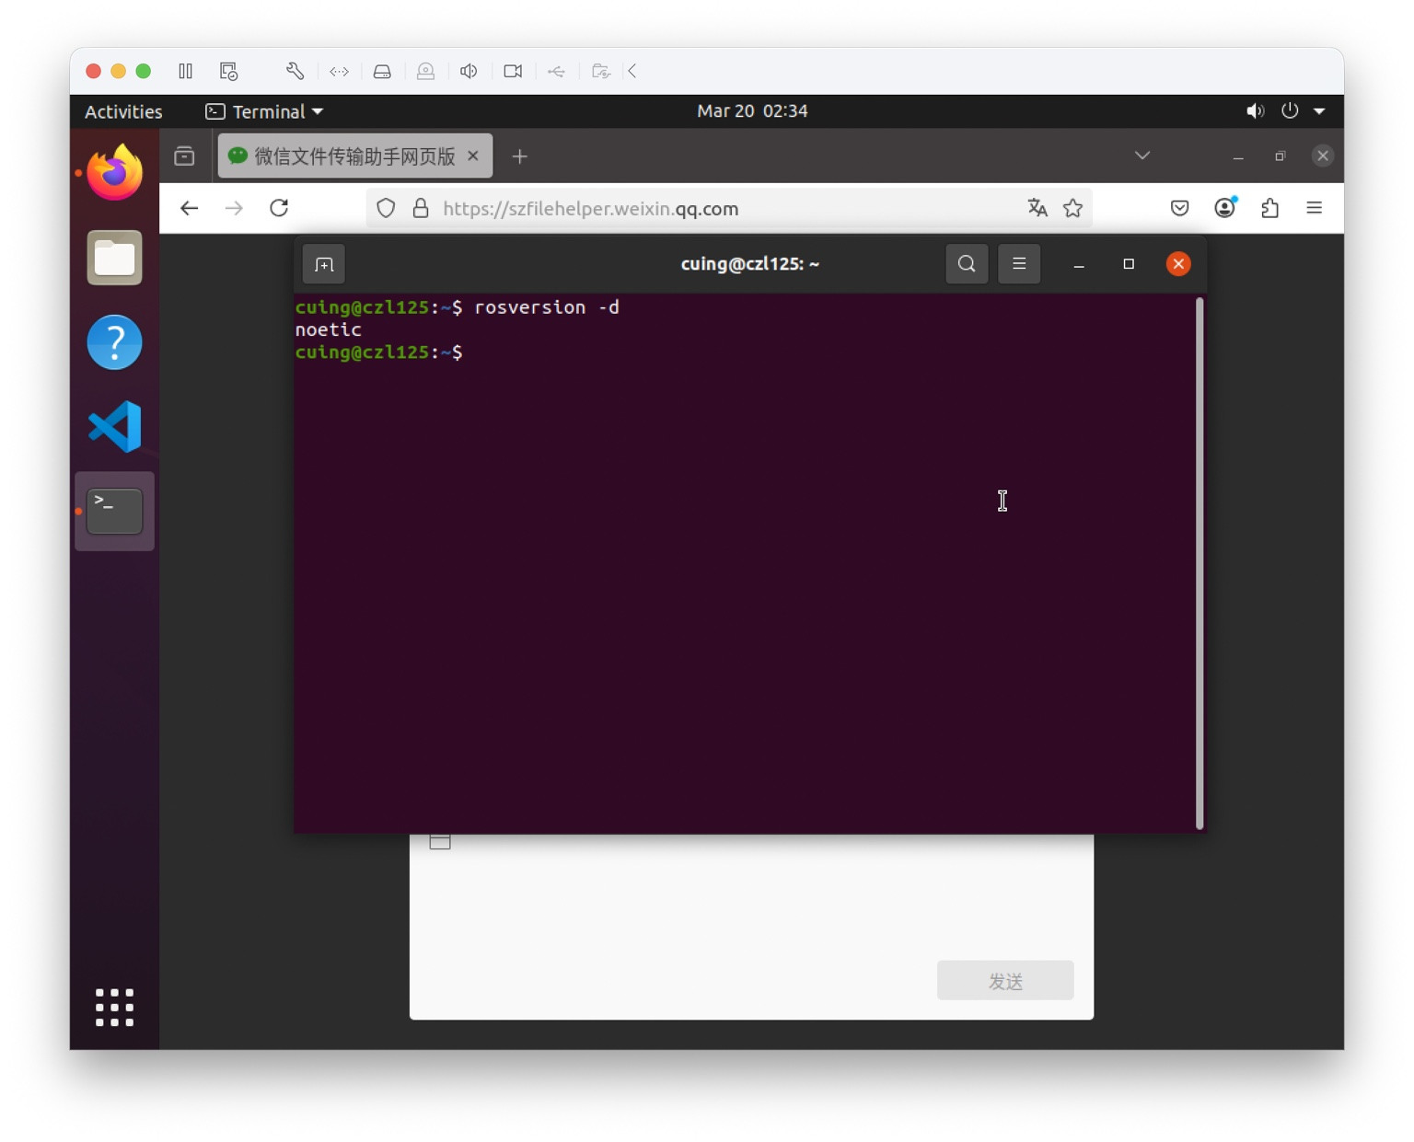
图1 ROS 版本验证（rosversion -d 输出 noetic）
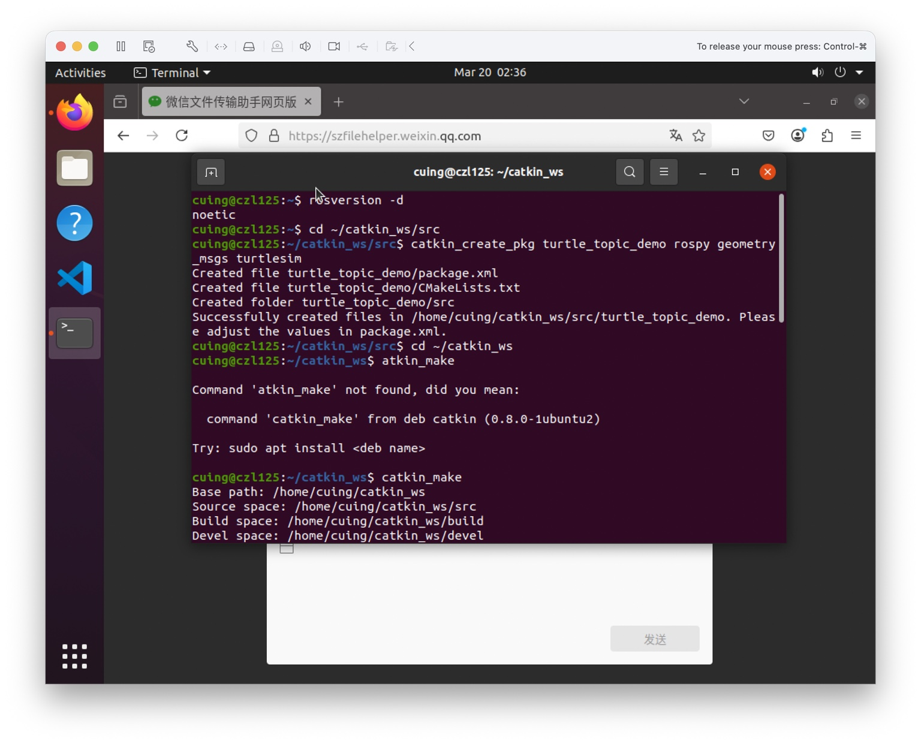
图2 创建 turtle_topic_demo 功能包
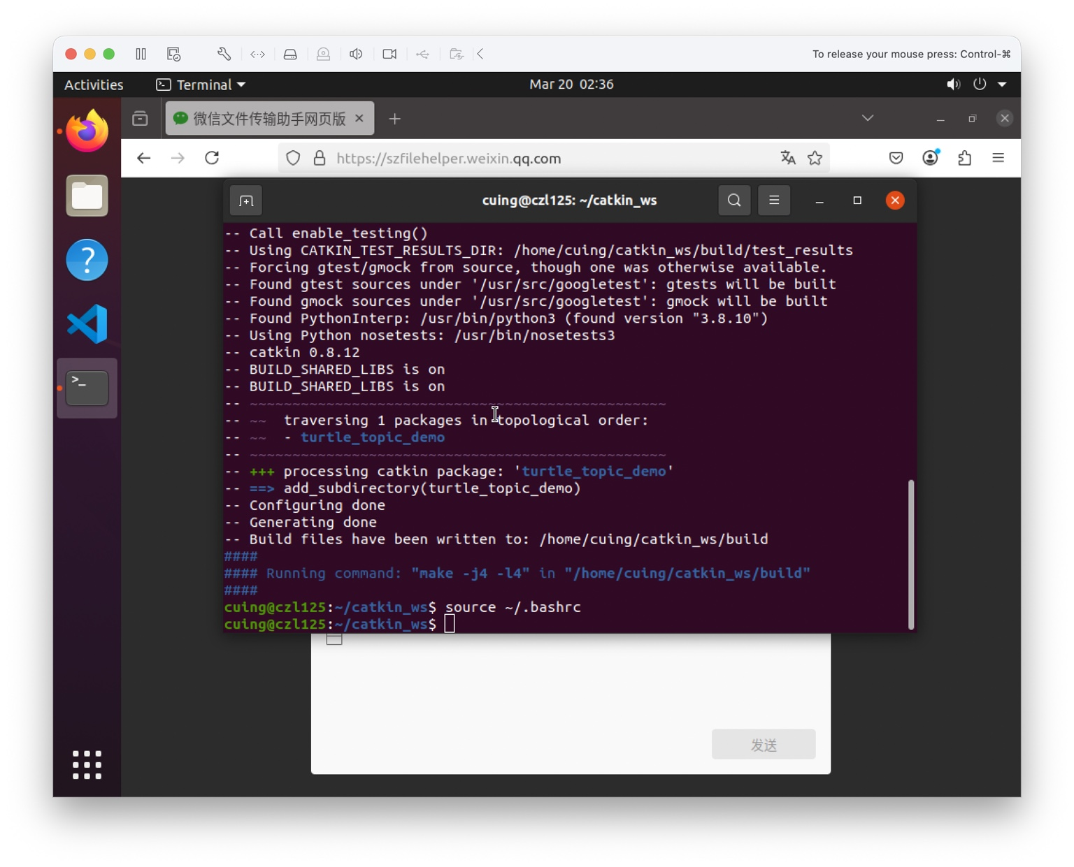
图3 工作空间初次编译成功
2. 圆形轨迹发布器设计。pub_circle.py 通过 geometry_msgs.msg.Twist 构造速度消息，并持续向 /turtle1/cmd_vel 话题发布线速度 0.1 m/s、角速度 0.2 rad/s 的控制量，从而使小乌龟在 turtlesim 中进行圆周运动。
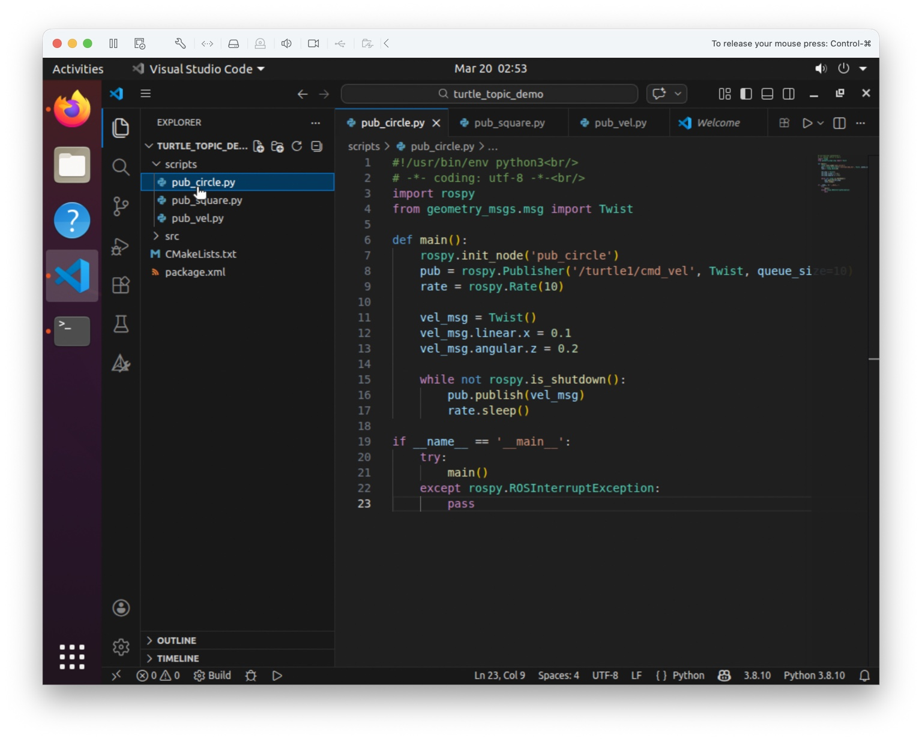
图4 圆形轨迹发布器 pub_circle.py 代码
3. 正方形轨迹发布器设计。pub_square.py 采用“直线运动 + 原地转向”的组合控制方式：在直线阶段发布 linear.x=0.1、angular.z=0.0，在转弯阶段发布 linear.x=0.0、angular.z=0.2，并通过持续时间参数控制每条边长度和转角，从而形成正方形轨迹。
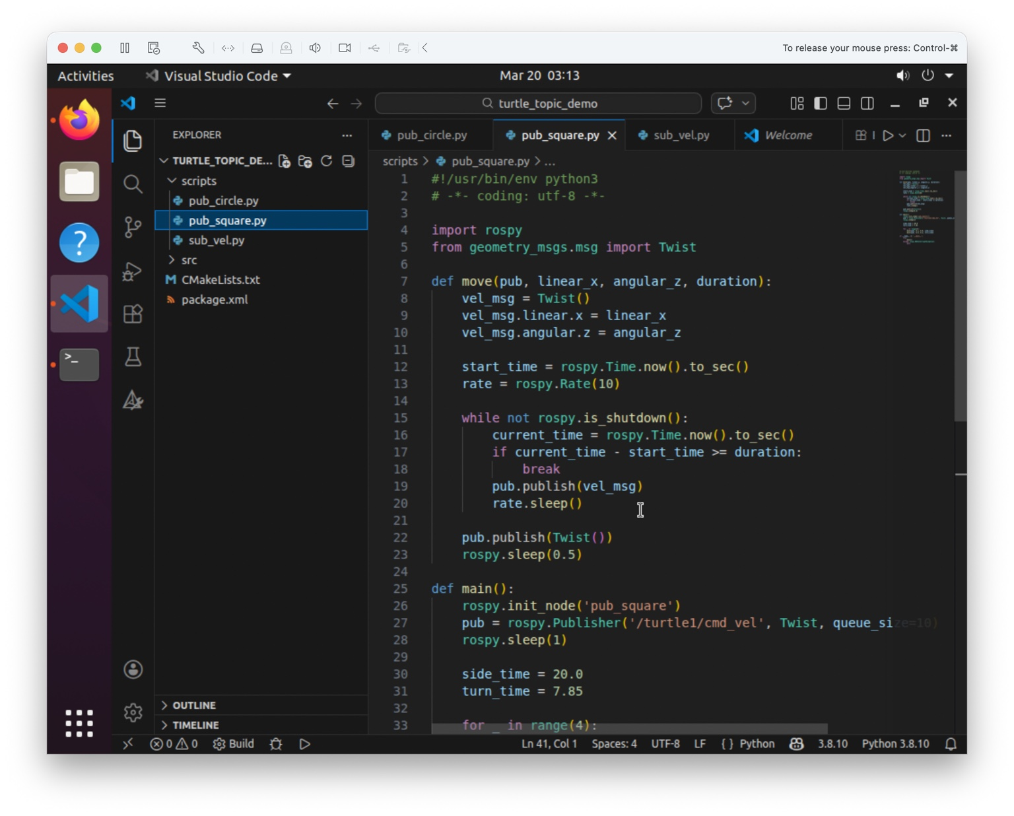
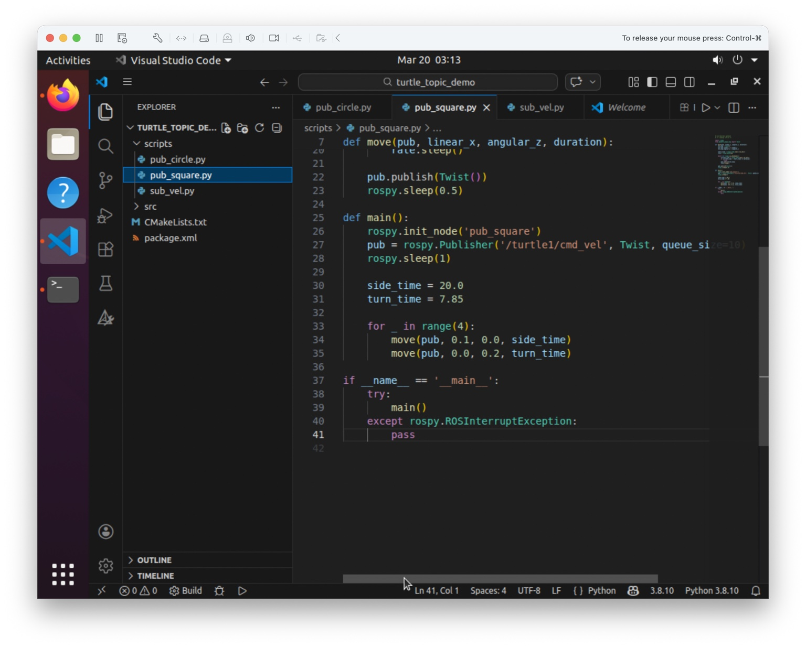
图5 正方形轨迹发布器 pub_square.py 代码
4. 速度订阅器设计。sub_vel.py 订阅 /turtle1/cmd_vel 话题，并在回调函数中使用 rospy.loginfo 输出接收到的线速度和角速度，用于验证 Topic 消息是否被正确发布与接收。
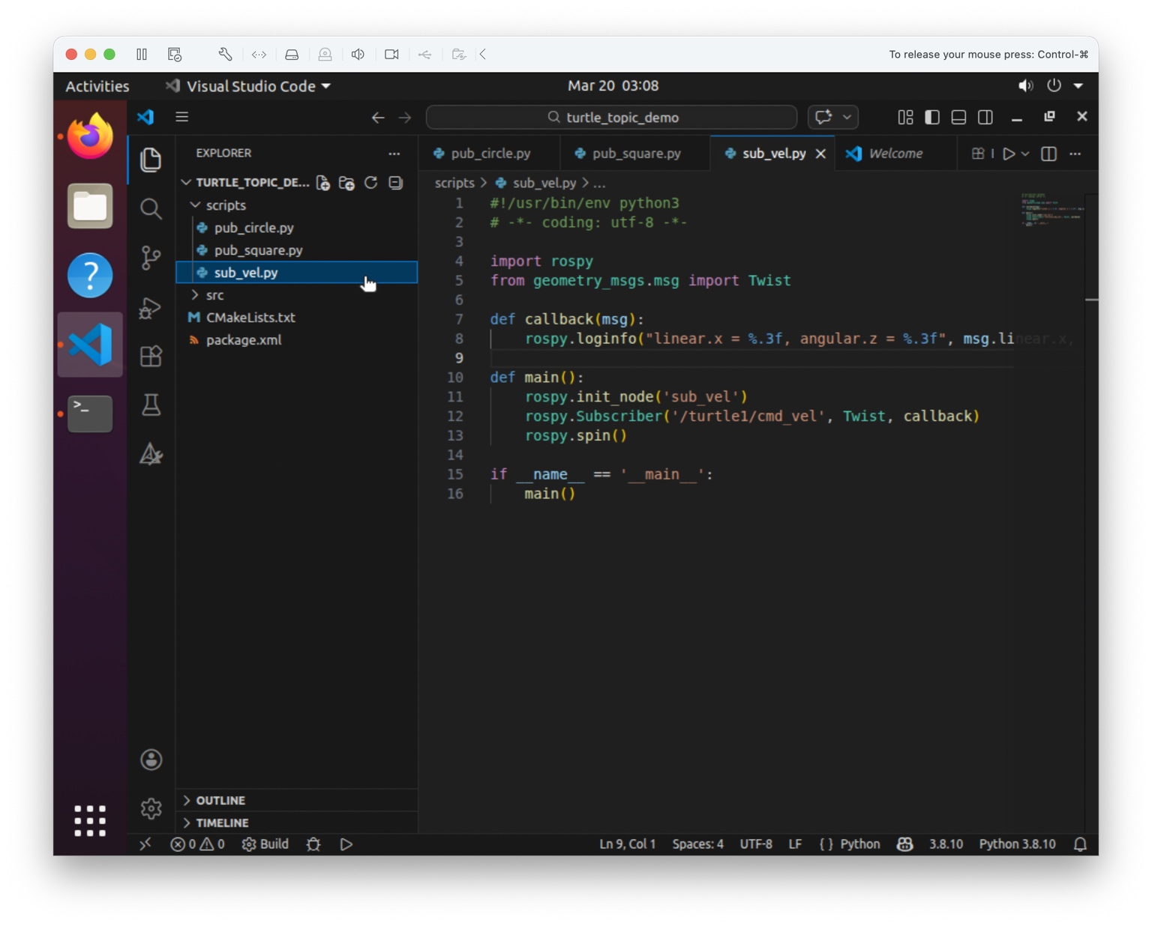
图6 速度订阅器 sub_vel.py 代码
5. 脚本授权与重新编译。完成代码编辑后，在 scripts 目录下对三个 Python 脚本使用 chmod +x 添加执行权限，并重新回到 catkin_ws 根目录执行 catkin_make，保证节点可以被 rosrun 正常调用。
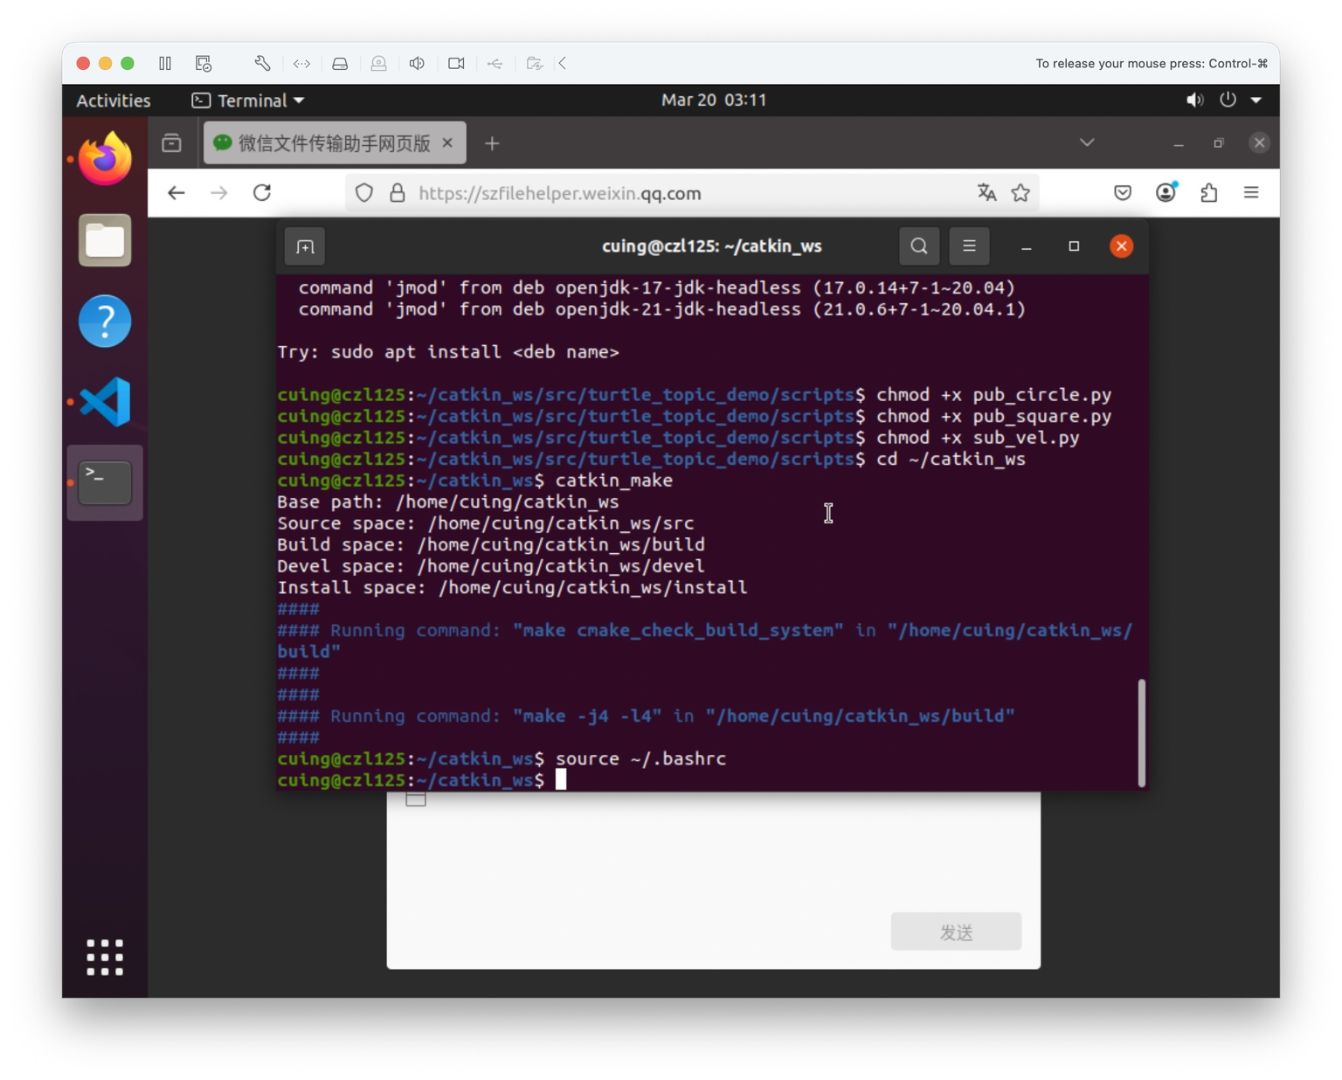
图7 脚本授权与重新编译成功
五、实验结果
1. 启动 roscore。实验开始时首先启动 ROS Master。roscore 运行成功后，终端中能够看到 roslaunch server 启动信息、ROS_MASTER_URI 以及 /rosout 服务启动信息，为后续各节点通信提供基础。
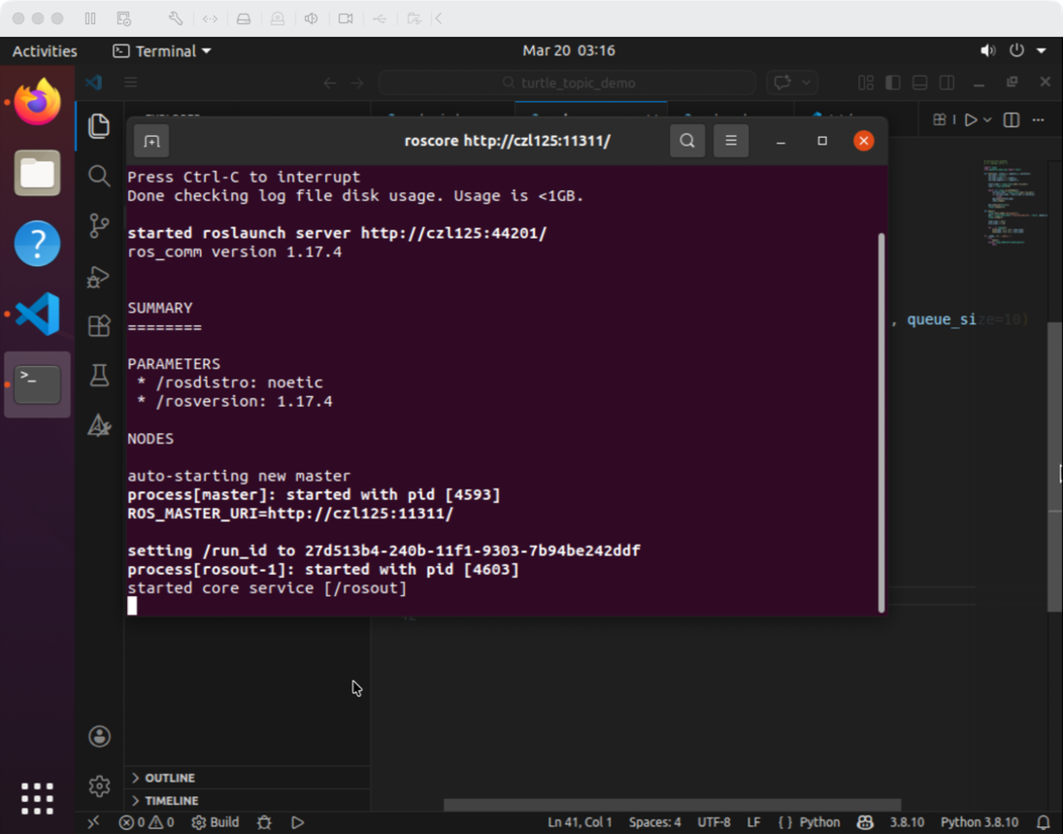
图8 roscore 启动成功
2. 圆形轨迹实验。依次启动 turtlesim_node、pub_circle.py 和 sub_vel.py 后，小乌龟在仿真窗口内开始圆周运动。订阅器持续输出 linear.x=0.100、angular.z=0.200，说明圆形发布器已稳定向 /turtle1/cmd_vel 发布速度消息。通过 rqt_graph 可以观察到 /pub_circle、/sub_vel 与 /turtlesim 之间围绕 /turtle1/cmd_vel 建立的 Topic 通信关系。
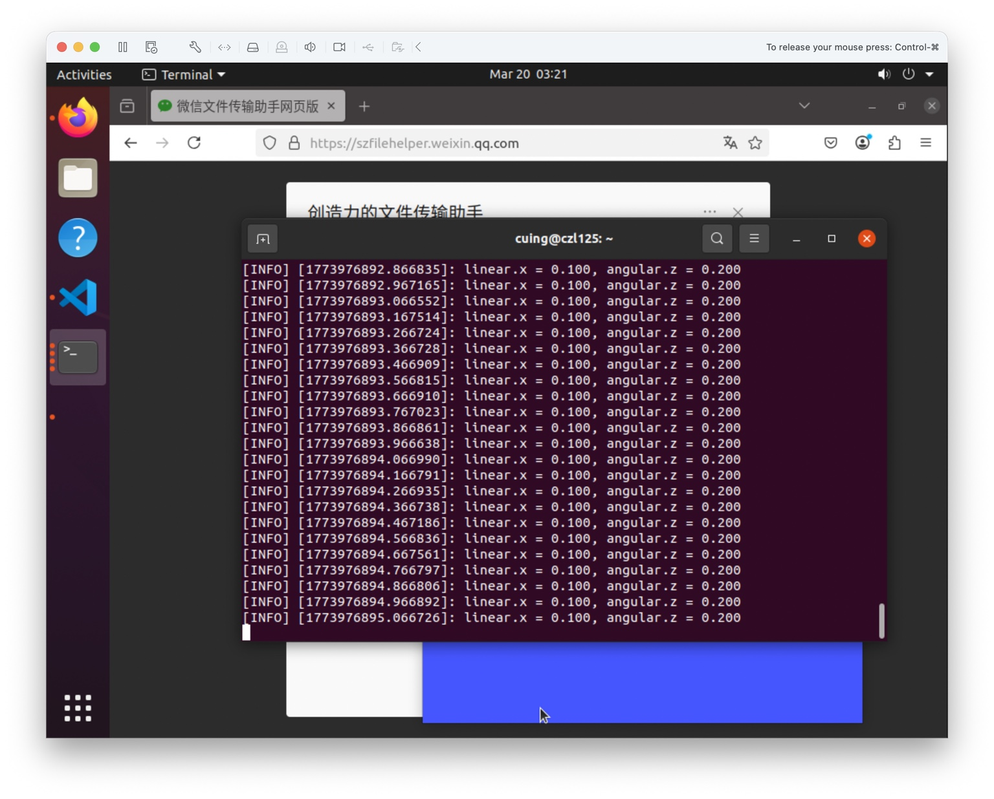
图9 圆形实验中订阅器接收到的速度消息
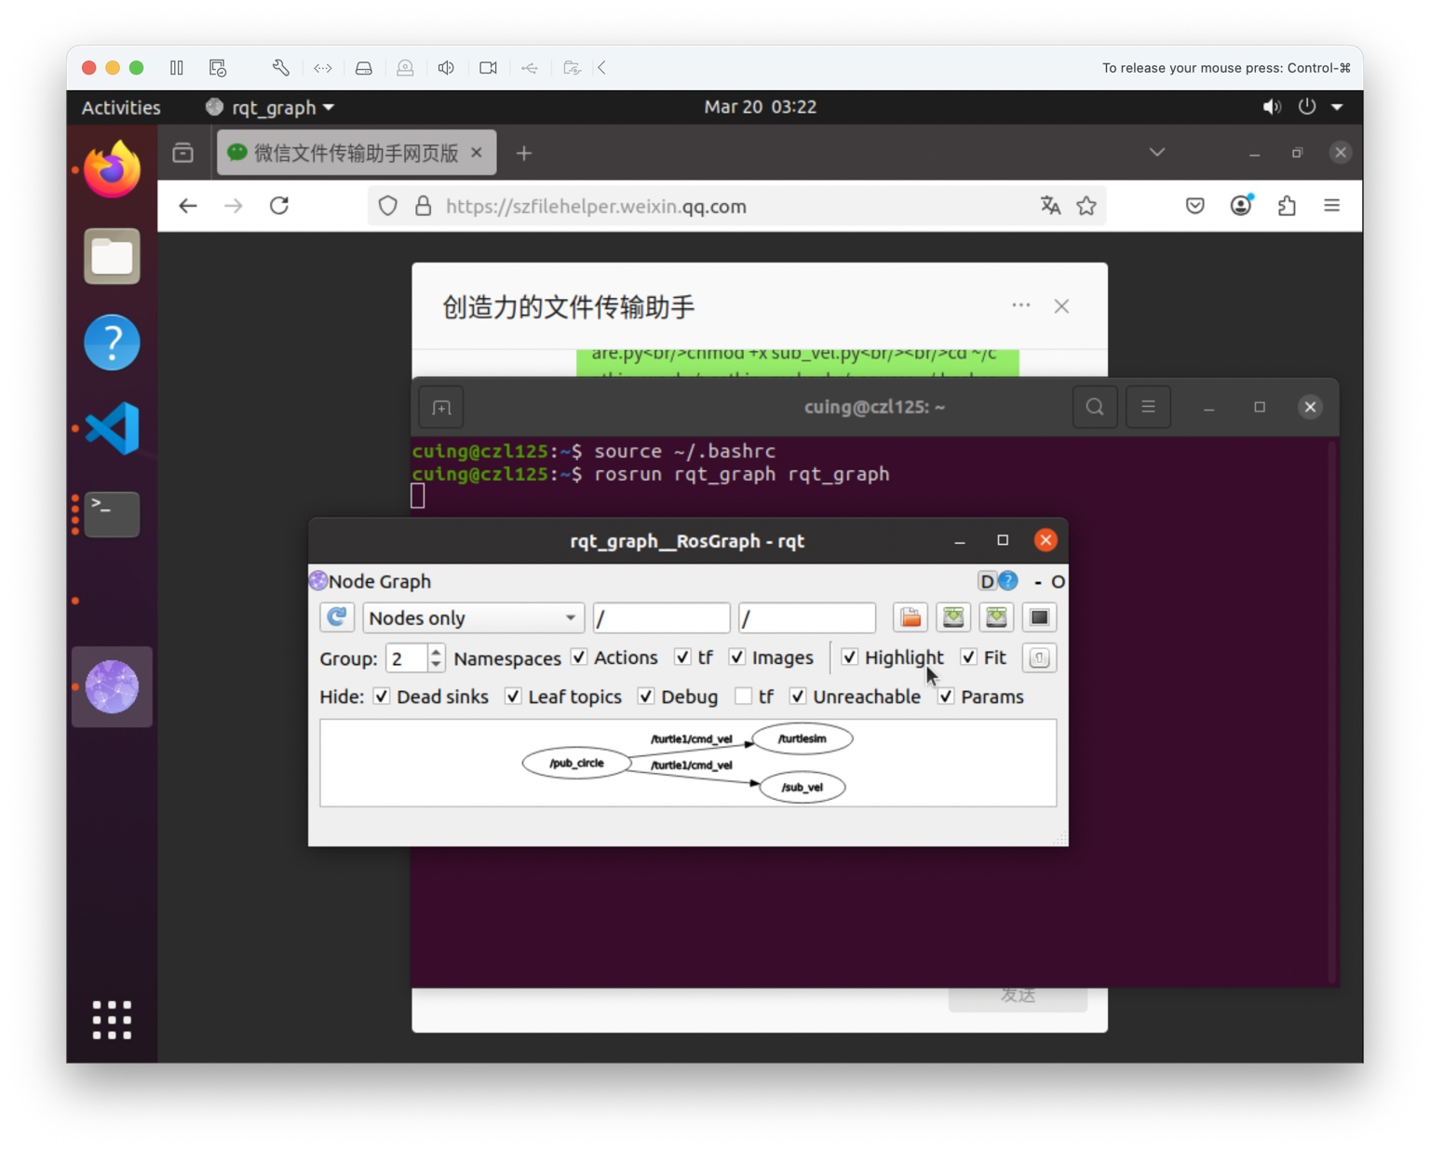
图10 圆形实验的节点网络关系图
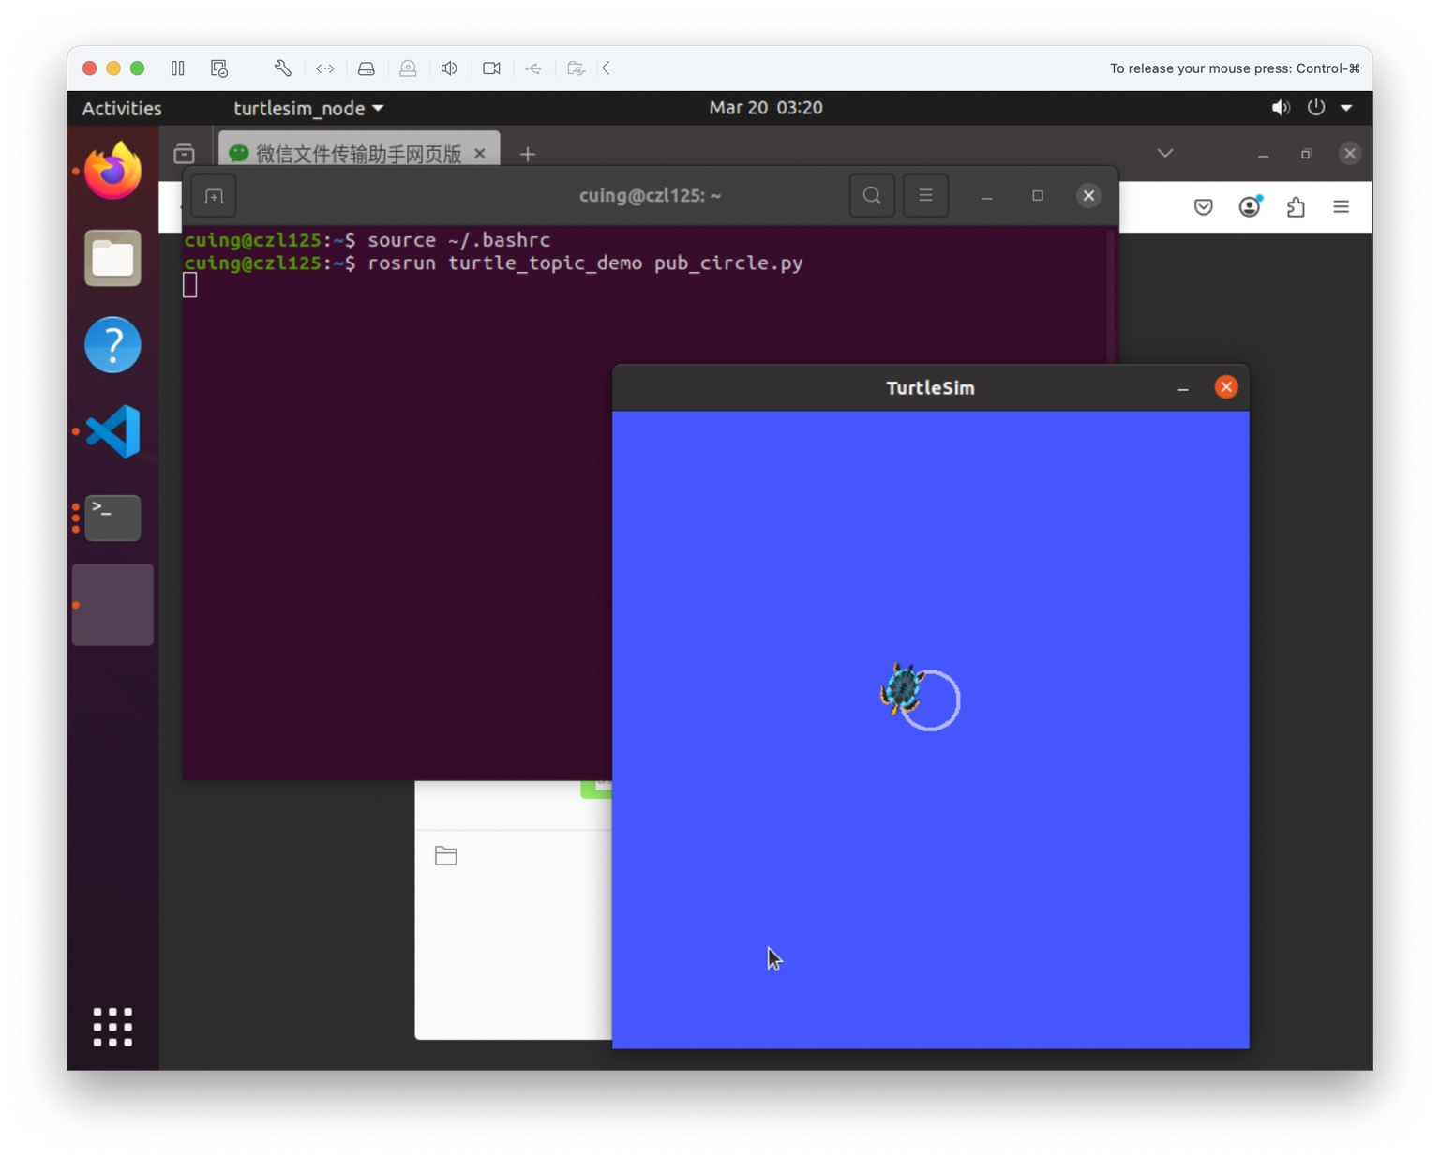
图11 小乌龟圆形轨迹运行结果
3. 正方形轨迹实验。停止圆形发布器后，改为运行 pub_square.py。实验中发布器在直线阶段发送 linear.x=0.100、angular.z=0.000，在转弯阶段切换为 linear.x=0.000、angular.z=0.200。订阅器能够持续输出对应速度变化信息，说明 Publisher 与 Subscriber 节点通信正常；同时，turtlesim 窗口中可以观察到乌龟形成明显的正方形轨迹，rqt_graph 也显示出 /pub_square、/sub_vel 与 /turtlesim 之间的连接关系。
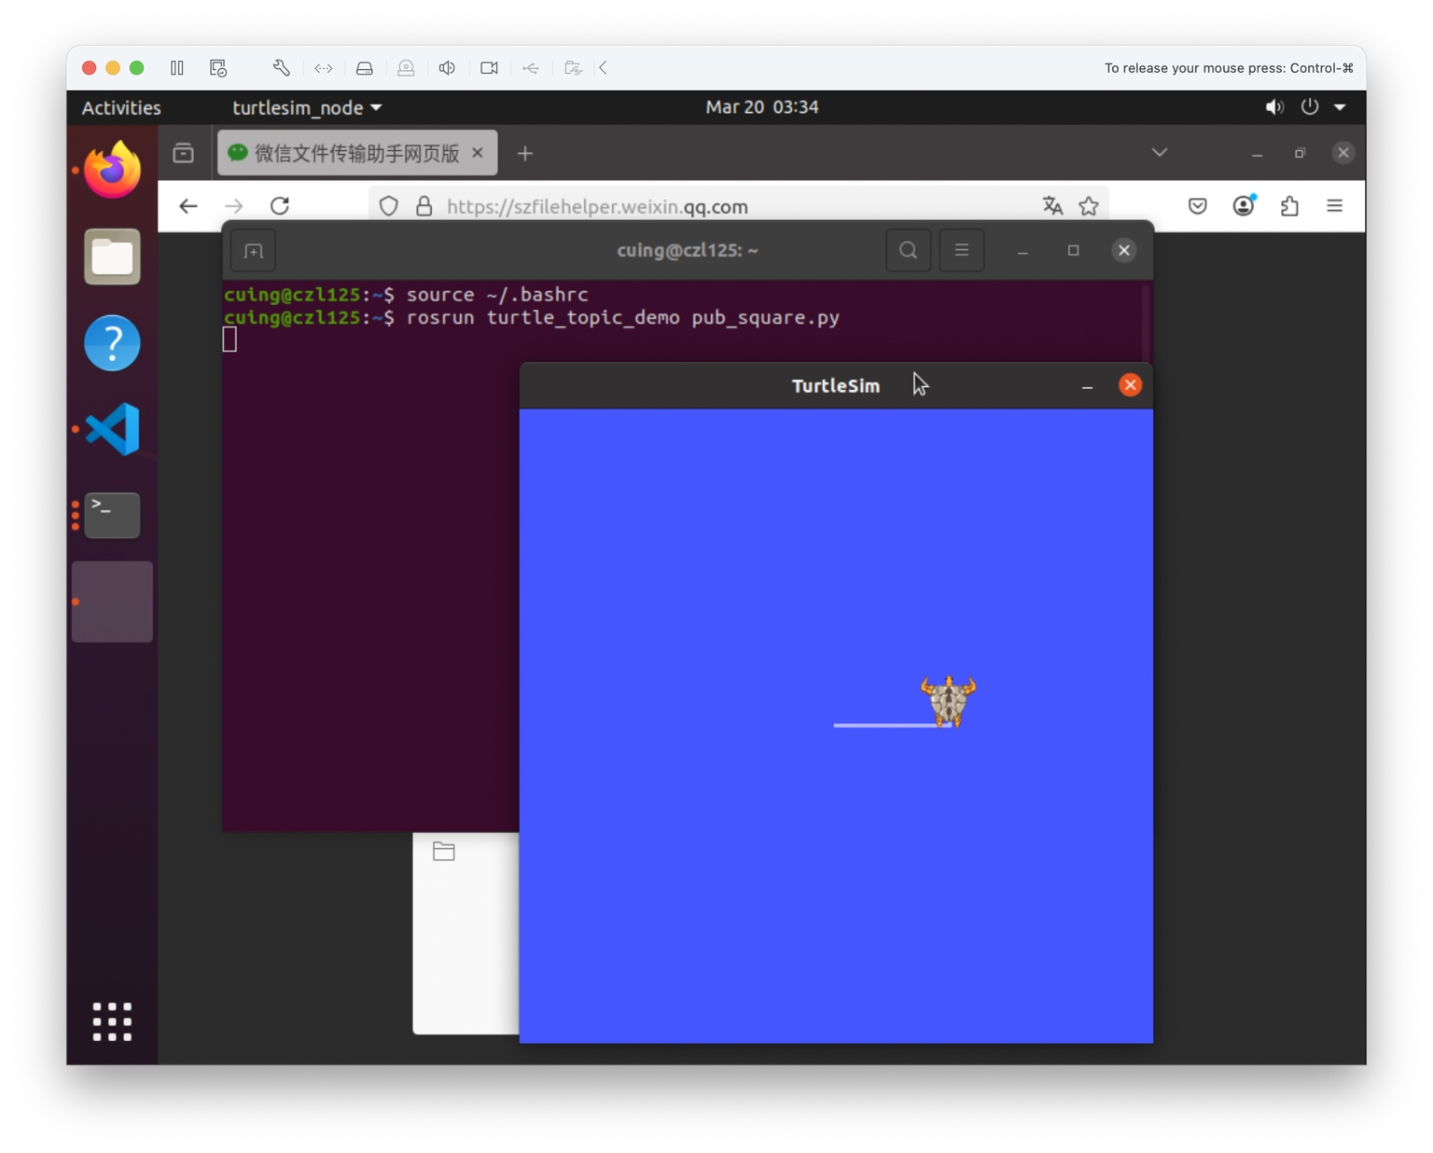
图12 正方形发布器节点运行
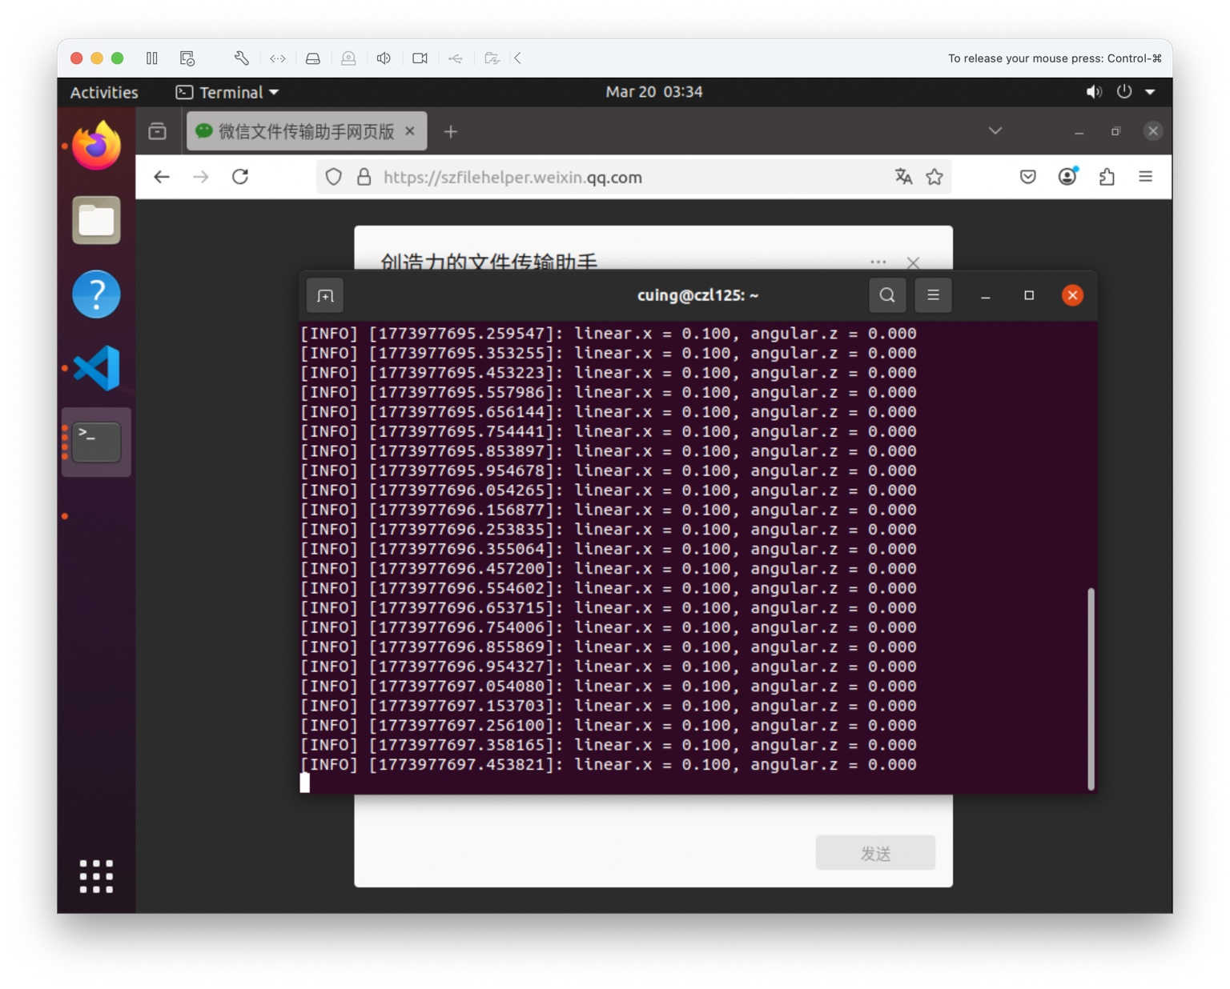
图13 正方形实验中订阅器接收到的速度消息
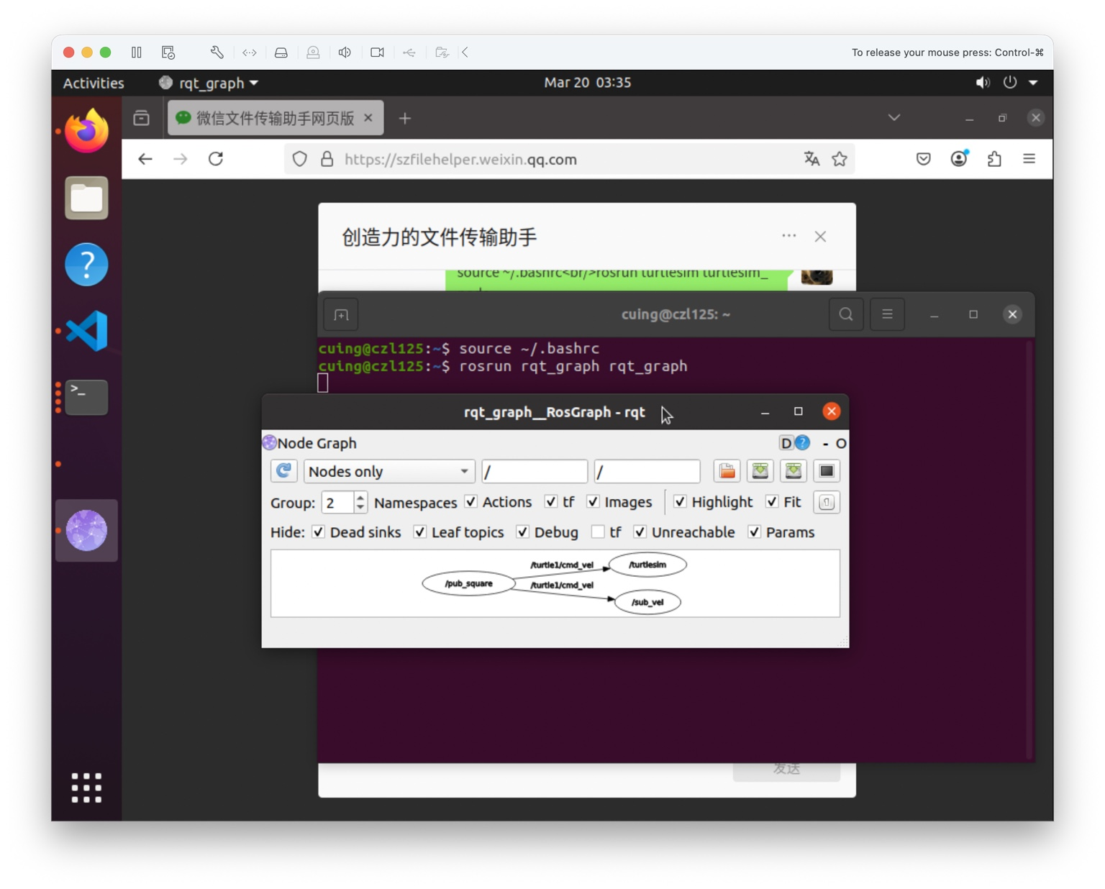
图14 正方形实验的节点网络关系图
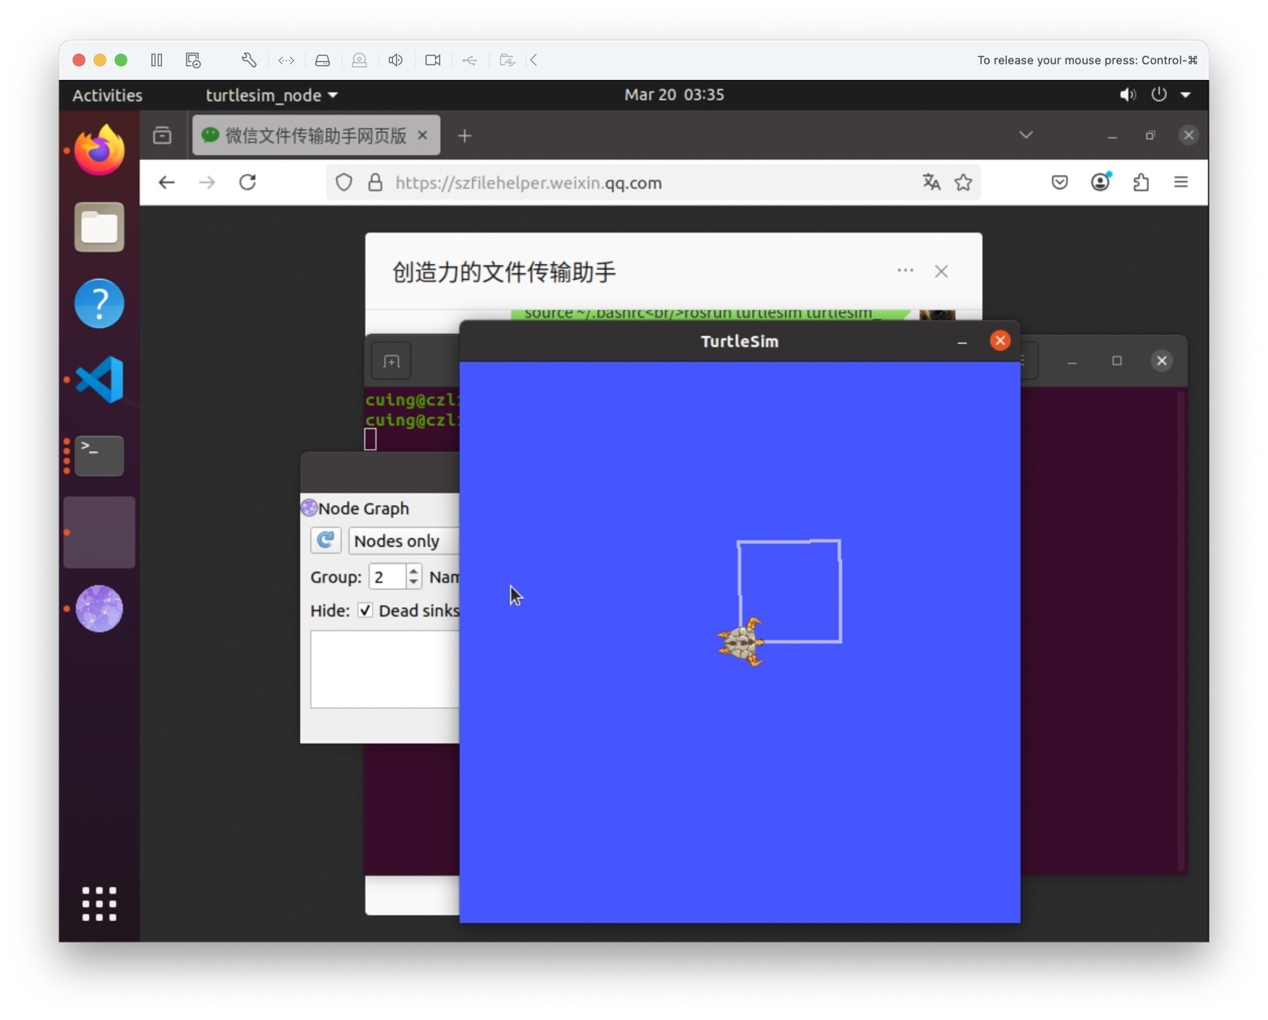
图15 小乌龟正方形轨迹运行结果
综合实验结果可知，实验中自定义的发布器节点能够按照预设逻辑向 /turtle1/cmd_vel 话题持续发布控制消息，订阅器节点能够实时接收消息并输出关键速度数据，turtlesim 节点则根据消息完成轨迹执行。整个实验流程证明了 ROS Topic 发布订阅机制、Publisher 节点与 Subscriber 节点的设计方法均已掌握。
六、实验总结
本次实验在实验一已配置好的 ROS Noetic 环境基础上继续完成，重点练习了 ROS Topic 的发布订阅通信方式。通过分别编写圆形轨迹发布器、正方形轨迹发布器和速度订阅器，我进一步理解了 Master、Node、Topic 与 Message 之间的关系，也掌握了基于 geometry_msgs/Twist 控制 turtlesim 运动的方法。
调试过程中主要遇到了三个问题：第一，脚本文件最初直接在终端中以路径形式输入，导致系统将其识别为命令而不是待编辑文件；第二，执行权限命令第一次误输入为 hmod，后改为 chmod 后解决；第三，在实验过程中关闭 roscore 后重新启动其他节点时出现“Failed to contact master”报错，经重新按照“roscore → turtlesim_node → Publisher → Subscriber”的顺序启动后恢复正常。
通过本实验，我对 ROS 中 Topic 的单向通信机制有了更加直观的认识。相比实验一偏环境搭建的内容，实验二更强调节点编程和消息通信验证。后续若继续开展 ROS 学习，可以进一步尝试参数化控制、更复杂的轨迹规划以及五角星等加分项的实现，以提升对机器人通信与控制流程的理解。

